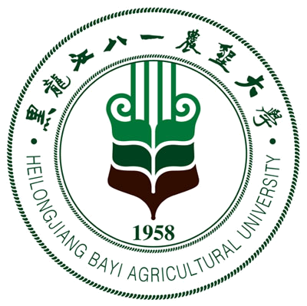 黑龙江八一农垦大学研究生导师简介表
姓 名 | 李佐同 | 性 别 |  | 男 |  | 出生年月 |  |  | 1962.12 |  | 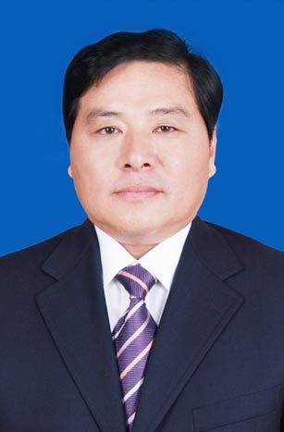
民 族 | 汉 | 籍 贯 |  | 黑龙江海伦 |  | 政治面貌 |  |  | 中共党员
专业技术  职称 | 教授 | 行政职务 |  | 校党委书记 |  | 导师类别 |  |  | 博导
招生专业 | 作物栽培学与耕作学 |  |  |  |  | 所在学科 |  |  | 作物学
研究方向 | 作物安全优质高产的理论与技术研究
研究方向 | 作物秸秆循环再生利用理论与技术研究
所在院部 | 黑龙江八一农垦大学农学院 |  |  |  |  |  | 邮政编码 |  |  |  | 163319
电子邮箱 | lxg6401999@163.com |  |  |  |  |  | 联系电话 |  |  |  | 0459-6819001
教育经历 | 起止年月 |  | 学校名称 |  | 院（系）名称 |  |  |  |  | 专业名称 |  | 获得学位 类别
教育经历 | 1979.09-1983.07 |  | 黑龙江八一农垦大学 |  | 农学系 |  |  |  |  | 农学 |  | 农学学士
教育经历 | 1988.10-1991.07 |  | 哈尔滨工业大学 |  | 经济管理系 |  |  |  |  | 管理学 |  | 管理学学士
教育经历 | 2002.12-2005.12 |  | 黑龙江省委党校 |  | 硕士研修班 |  |  |  |  | 管理学 |  | 管理学硕士
教育经历 | 2008.09-2011.01 |  | 内蒙古农业大学 |  | 农学院 |  |  |  |  | 作物栽培学 |  | 农学博士
工作经历 | 起止年月 |  | 工作单位 |  |  |  |  | 职务/技术职称
工作经历 | 1983.08-1991.12 |  | 黑龙江勤德利农场 |  |  |  |  | 助理农艺师、农艺师/副场长
工作经历 | 1992.01-1993.11 |  | 黑龙江前哨农场 |  |  |  |  | 高级农艺师/场长
工作经历 | 1993.12-1998.10 |  | 黑龙江创业农场 |  |  |  |  | 高级农艺师/场长
工作经历 | 1998.11-2000.11 |  | 黑龙江农垦齐齐哈尔分局 |  |  |  |  | 高级农艺师/副局长
工作经历 | 2000.12-2007.07 |  | 黑龙江农垦北安分局 |  |  |  |  | 高级农艺师/局长
工作经历 | 2007.08-2009.09 |  | 黑龙江八一农垦大学 |  |  |  |  | 副教授/  校党委副书记、纪委书记
工作经历 | 2009.09- |  | 黑龙江八一农垦大学 |  |  |  |  | 教授/校党委书记
主要学术  及社会兼职 | 黑龙江省作物学会会员；  黑龙江省黑土资源保护利用学会会员。
获奖及 荣誉 | 1. 李佐同（1），水稻控温式水稻种子浸种催芽设备的研制，黑龙江农垦总局科技进步奖一等奖，2012年9月  2. 李佐同(3)，优质、高产、多抗大豆种质资源创新及新品种选育，黑龙江省科学技术进步奖二等奖，2012年12月  3. 李佐同(2)，高油高异黄酮高蛋白质大豆开发利用，黑龙江省科学技术进步奖三等奖，2011年12月；  4. 李佐同(4)，高油高产高抗大豆新品种垦农22的选育与推广，黑龙江省科学技术进步奖二等奖，2010年11月；  5. 李佐同(3)，优质高产抗病大豆新品种选育推广，神农中华农业科技奖三等奖，2009年4月；  6. 李佐同（6），黑龙江农垦大豆综合丰产技术，全国农牧渔业丰收奖二等奖，1988年9月。
近五年  主要成果 | 代表性论文：  1. 李佐同（2，通讯作者），外源糖调控玉米光合系统和活性氧代谢缓解盐胁迫, 中国农业科学，2014，已接收.  2. 李佐同（2，通讯作者），玉米 LIM 结构域蛋白基因家族分析，玉米科学，2013,21（3）：40-47.  3. 李佐同（4，通讯作者），大豆愈伤组织继代培养中激素浓度组合的优化，中国油料作物学报，2013,35（4）446-450.  4. 李佐同（1），硅对 NaCl胁迫下玉米幼苗生理特性的影响，玉米科学，2011,19（2）：73-76.  5. 李佐同（1），外源硅对 NaCl胁迫下玉米幼苗渗透调节物质含量影响，玉米科学，2011,19（3）：91-93.  6.李佐同（1），锌对不同基因型玉米幼苗碳氮代谢的影响，植物生理学通讯2010，46（7）664-670  7.李佐同（1），锌对不同基因型玉米产量及氮磷钾锌吸收与分配的影响，安徽农业科学，2010，38（16）8355-8358  8.李佐同（1），寒地大麻田节肢动物群落多样性调查，湖北农业科学，2010，49（6）1373-1375  9.李佐同（1），密山地区麻类作物田节肢动物种类构成调查，安徽农学通讯，2009，15（15）42-44  10.李佐同（1），垄作栽培对小麦品质与产量的影响. 黑龙江八一农垦大学学报，2009，21（4）1-4  11.李佐同（1），水稻幼苗可溶性糖及可溶性蛋白含量与抗瘟性的关系，北方水稻，2009，39（4）6-9  专利：  1.稻田秧苗运输装置，实用新型专利（CN201020239525.8），第1，2011年2月；  2.稻田秧苗运输装置实用新型专利（CN201010210909.1），第1，2010年10月  专著：  李佐同，甫永民，城乡一体化进程中的黑龙江垦区农业经营管理体改改革研究，中国农业大学出版社，2014年1月
近五年 已完成 科研项目 | 主持，寒地高端米水稻生产综合技术研究与示范，农垦总局科技项目，2010.3-2012.12，15.0万元  主持，寒地大麻高产优质高效栽培技术体系研究与示范， 农垦总局科技项目（HNKXIV-06-04a），2008.3-2010.7，5.0万元  主持，高端配方米加工及副产物综合精深加工技术产业化示范，农垦总局科技项目，（HNK11KF-01），2011.01-2013.12，30.0万元  主持，大庆地区能源玉米的引进及高产高效栽培技术集成与示范推广,大庆市科技计划项目(scyh-2011-73),2011.7-2013.7，60.0万元  主持，城乡一体化进程中的垦区农业经营管理体制改革问题研究,农垦总局科技项目（HNK10A-13-09），2010.01-2012.12，20.0万元
在研 科研项目 | 主持，水肥一体化高效运筹模式研究，国家科技支撑计划课题-子课题（2013BAD07B01-05）2013.1-2017.12，90.0万元  主持，玉米耐盐碱复合胁迫相关基因的鉴定及其功能分析，黑龙江省自然科学基金项目（C201324），2014.1-2016.12，5.0万元  主持，玉米秸秆循环再生利用技术研发平台，大庆市科技计划项目（SJH-2013-35），2013.11-2015.12，20.0万元  主持，玉米秸秆循环再生利用技术研究开发，黑龙江省应用技术研究与开发计划项目（GZ13B018），2014.01-2015.12，指导项目  主持，玉米对盐、碱及其复合胁迫生理响应机制及调控效应研究，校博士科研启动项目，2012.6-2015.6，6.0万元  参与（2），玉米耐盐碱胁迫相关代谢途径鉴定及其调节基因功能研究，教育部博士学科点博导类专项科研基金（20122305110001），2013.1-2015.12，12.0万元  参与（8）东北平原北部（黑龙江）水稻玉米丰产节水节肥技术集成与示范，国家科技支撑计划课题（2013BAD07B01），2013.1-2017.12，2365.0万元

